2022/2023

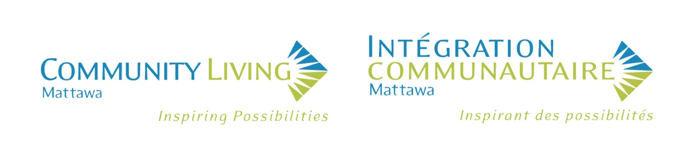

RAPPORT ANNUEL

Énoncé de Vision

Que toutes les personnes soient traitées respectueusement et qu’elles puissent vivre ainsi que participer à la vie communautaire en tant que membre à part entière.
Énoncé de Mission

Aider les personnes qui ont une déficience intellectuelle à vivre de façon autonome ainsi qu’à participer pleinement à vie de leur communauté.

Nos Valeurs

Conscientisation – Promouvoir l’information de la communauté sur les droits et la contribution des personnes qui ont une déficience intellectuelle, de même que sur les services offerts par l’entremise de l’Intégration communautaire Mattawa.
Communication – Promouvoir un partage d’idées et de préoccupations de façon respectueuse, ouverte, honnête, mutuelle et sans jugement, dans un langage que tous peuvent comprendre.
Inclusion – Promouvoir une communauté qui accepte et intègre chacun de ses membres équitablement.
Choix individuels – Promouvoir le droit de chacun à prendre des décisions éclairées, de même qu’à choisir les services et les soutiens qui leur sont offerts.
Intégrité – Promouvoir un milieu de travail centré sur une prestation de services intègre, sincère et respectueuse.
Partenariats – Promouvoir des partenariats avantageux avec d’autres membres de notre communauté.
Respect – Promouvoir la reconnaissance des habiletés, qualités, aptitudes et buts de chacun.
Travail d’équipe – Promouvoir la collaboration en vue d’atteindre un but commun (notre mission).

Rapport annuel 2022-2023 du Président du Conseil d’administration
Bonsoir à tous et bienvenue à l’assemblée générale annuelle d’Intégration communautaire Mattawa (ICM). Merci d’avoir pris le temps d’être parmi nous ce soir.
C’est la 54e année d’Intégration communautaire Mattawa, et c’est un honneur de présider le conseil d’administration, qui comprend sept bénévoles de notre communauté qui représentent un large éventail de milieux et d’expériences. Le Conseil se réunit tous les mois, à l’exception des deux mois d’été, et est chargé de surveiller le rendement d’ICM en ce qui a trait aux politiques, aux finances et à l’atteinte de ses buts et de ses objectifs.
Chaque année, le Conseil organise diverses activités de financement et supporte de personnel d’ICM dans la planification et à la participation à ces événements qui permettent à nos usagers de participer à des activités récréatives et d’acquérir les articles nécessaires qui ne sont pas couverts par un financement gouvernemental. Cette année, en plus de nos deux barbecues traditionnels et de notre vente de garage, ICM a organisé un tirage 50/50 avec grand succès, ainsi que deux nouvelles activités de financement pour ICM : un tournoi de fer à cheval du Texas en octobre et un casino et une danse Spring Fling en mai.
Notre premier tournoi de fer à cheval du Texas a été un très grand succès avec 30 équipes de deux personnes, un encan silencieux et le tirage au sort 50/50. Nous organisons notre deuxième tournoi annuel de fer à cheval du Texas le samedi 9 septembre… nous espérons que vous vous inscrirez tôt et ne serez pas déçu! Notre Spring Fling a également été un succès et c’était une joie de voir nos usagers et nos invités danser ensemble, jouer à des jeux de casino et profiter du repas de minuit! Nous sommes reconnaissants envers les membres de la communauté qui ont assisté à ces activités, et envers les entreprises et les individus qui ont fait don d’articles et de services qui ont contribué à la réussite de ces activités de financement.
Community Living Mattawa emploie 41 employés dédiés à temps plein, à temps partiels et occasionnels qui veillent à ce que nos usagers soient en sécurité et en santé, et offre divers programmes pour chacun d’eux. Notre personnel a travaillé sous des conditions très difficiles et stressantes au cours des trois dernières années et a finalement pu retrouver une certaine normalité. Le Conseil a lancé un sondage sur la satisfaction des employés à l’automne pour donner l’occasion au personnel de nous faire part de leurs rétroactions sur le travail qu’ils font pour Intégration communautaire Mattawa. Nous sommes heureux que la majorité des employés ait participé au sondage, et celui-ci a révélé que, dans l’ensemble, nos employés ont aimé travailler à ICM. Il y a eu cependant, comme dans la plupart des sondages de cette nature, certains problèmes qui ont été cernés et nous avons demandé au directeur général et à l’équipe de gestion d’adresser ceux-ci afin qu’Intégration communautaire Mattawa soit un meilleur endroit où travailler. Nous prévoyons faire un autre sondage similaire à celui-ci à l’avenir. Merci encore à chacun de nos employés pour leur dévouement et leur professionnalisme dans le soutien à nos usagers tout au long de l’année.
En décembre, le Conseil a de nouveau été heureux d’organiser le dîner de Noël d’ICM avec nos usagers, notre personnel et nos invités. Tous les membres du Conseil attendent avec

Rapport annuel 2022-2023 du Président du Conseil d’administration (Suite)
impatience cet événement, ainsi qu’à distribuer des cadeaux à chaque usager et membre du personnel. Cette année, le point culminant a été le don et la présentation à ICM de magnifiques courtepointes faites à la main présentée par Diane Gallupe. Diane a fourni ces courtepointes afin que chaque usager vivant dans nos résidences puisse en mettre une sur son lit. Merci beaucoup, Diane!
Cette année, Intégration communautaire Mattawa a participé au Mois de la vie communautaire en Ontario en mai. Le maire et le conseil de la ville de Mattawa ont fait une déclaration officielle nommant le mois de mai Mois de la vie communautaire. Une cérémonie a eu lieu le 1er mai au bord de l’eau de Mattawa devant Big Joe Mufferaw où le maire Raymond Bélanger et le maire adjoint Mathew Gardiner et un certain nombre d’usagers, des membres du personnel, des invités et des membres du Conseil se sont réunis pour entendre le maire lire la déclaration et faire quelques commentaires pour féliciter Intégration communautaire Mattawa, suivies des commentaires de la part de David Spencer, notre directeur général d’Intégration communautaire Mattawa. Suite à la courte cérémonie, les participants ont dégusté des petits gâteaux faits de glaçage aux couleurs d’ICM, bleu et vert. Big Joe fut allumé chaque soir en mai dans les couleurs d’ICM, et des ampoules bleues et vertes ont été distribuées à tous les membres de la communauté qui voulaient « faire briller » Intégration communautaire.
Le Conseil travaille actuellement avec le directeur général et un cabinet d’avocats pour examiner et modifier la politique et les règlements d’ICM afin d’être conforme à la nouvelle Loi sur les organisations à but non lucratif de l’Ontario. Une fois finalisés et approuvés, nos documents seront envoyés à l’Agence du revenu du Canada, tel qu’exigé, afin qu’Intégration communautaire Mattawa puisse maintenir son statut d’organisme de bienfaisance.
Je suis réellement reconnaissant envers nos usagers, leurs familles et amis, notre directeur général, notre personnel, les entreprises et les individus de notre communauté et les membres du Conseil qui continuent de travailler ensemble pour que le Conseil puisse continuer de supporter Intégration communautaire Mattawa dans sa mission d’aider les personnes ayant une déficience intellectuelle à vivre de façon autonome et à participer pleinement dans leur communauté. Merci.

Respectueusement soumis par :
Wayne Cotgreave
Président du conseil

Rapport annuel 2022-2023 - Directeur général
L’année fiscale 2022-2023 a été une autre année difficile, car l’agence a continué de passer à travers la pandémie mondiale. Grâce à un bon travail d’équipe entre les employés de première ligne et l’équipe de direction, Intégration communautaire Mattawa a été en mesure de répondreaux exigences changeantes liées à la COVID-19. L’agence a été en mesure de maintenir la santé relative des employés et des personnes avec qui nous soutenons et a été en mesure de maintenir des programmes complets dans tous les secteurs de programmation pendant toute l’année, et a continué d’offrir des services de haute qualité aux personnes que nous soutenons.
En 2022, les deux foyers de groupe ont vécu une éclosion pendant l’année et environ le tiers des employés de l’agence ont contracté le virus et ont dû s’isoler. En raison de la présence de la COVID-19, un grand nombre d'incidents graves ont été signalés par l’agence auprès du ministère. En plus des incidents graves liés à la COVID-19, l’agence a vu un certain nombre de personnes qui reçoivent du soutien hospitalisé pour divers problèmes de santé. C’est un propos que les employés de première ligne et l’équipe de gestion surveillent de près.
Le succès, la stabilité et le soutien de qualité de l’organisme peuvent être attribués aux nombreuses personnes attentionnées qui travaillent pour Intégration communautaire Mattawa en tant qu’employés et bénévoles. Les employés de première ligne sont des gens dévoués qui ont à cœur les intérêts des gens que nous soutenons. De nombreux employés prenaient la relève pour les uns les autres lors de maladie et fournissaient d’excellents soins lorsqu’une personne qu’ils soutenaient était malade. Les employés ont enduré tous les protocoles liés à la COVID-19 afin de rester en santé et de même que pour la santé de ceux des personnes qu’ils soutenaient. Même s’il y avait de la maladie au sein de l’organisme, ceci était contrôlé par les pratiques exemplaires des employés de première ligne. Je remercie les employés de leur travail et de leur dévouement.
L’équipe de direction est composée de dirigeants solides qui travaillent avec assidûment pour s’assurer que les employés et les personnes que nous soutenons ont ce dont ils ont besoin pour réussir. L’équipe de direction se soutient et prend la relève pour les unes les autres afin que les programmes continuent de bien fonctionner. Ils s’entraident et créent une équipe cohésive qui permet à l’organisme de progresser vers sa mission et sa vision. Je remercie l’équipe de gestion de son travail acharné, de son dévouement et de son soutien tout au long de la dernière année.
En plus de gérer le personnel à travers les défis associés à la pandémie, l’organisme a également géré une pénurie continue de personnel qui touche tous les organismes de services aux personnes ayant une déficience intellectuelle de la province. Les efforts de recrutement se sont poursuivis tout au long de l’année, avec la participation à de nombreux salons de l’emploi et en organisant plusieurs journées de carrière à l’interne. Les résultats ont donné lieu à l'embauche de nouveaux employés. Le Canadien Carrière College a également organisé un programme d’accréditation des préposés aux services de soutien à la personne à Mattawa. L’une des qualifications était de compléter un placement communautaire. Intégration communautaire Mattawa a accueilli un étudiant qui s’est joint à l’équipe du personnel après

Rapport annuel 2022-2023 - Directeur général (Suite)
avoir terminé son cours. L’agence continue d’explorer d’autres idées pour recruter de nouveaux employés afin de répondre à ses besoins au niveau du personnel.Malgré les défis de la dernière année, Intégration communautaire Mattawa continue d’avoir une équipe incroyablement dévouée. Ce dévouement se reflète dans le nombre de récipiendaires des Prix pour services rendus en 2023. Cette année, l’agence reconnaît six employés pour leurs années de service. Deux employés pour cinq années de service, deux employés pour 15 années de service, un employé pour 20 années de service et un employé pour 25 années de service. Les emplois de longe durée de nos employés démontrent leur engagement et leur souci des gens qu’ils soutiennent. Merci à tous les membres de l’organisme pour leurs années de service.
Le Conseil d’administration est composé d’un groupe de bénévoles qui consacrent leurs temps et leurs énergies afin de s’assurer qu’Intégration communautaire Mattawa est un organisme solide et viable. Le Conseil a géré les risques de l’organisme pendant la pandémie et a veillé à ce que les politiques et les pratiques de l’organisme maintiennent des normes élevées de soins et de soutien. De plus, le Conseil d’administration a supervisé la santé financière de l’organisme et a recueilli des fonds grâce à ses efforts de collecte de fonds pour offrir des opportunités aux personnes que nous soutenons dans la communauté. Je remercie le Conseil de son soutien et de sa direction tout au long de la dernière année.
L’année dernière a vu le retour de la capacité de l’organisme à organiser des activités de collecte de fonds. L’agence a organisé deux barbecues communautaires, une vente de garage, une loterie 50/50, et son premier tournoi de fer à cheval du Texas (Washers). Une fois de plus, la communauté de Mattawa a appuyé l’organisme dans ses efforts de collecte de fonds, aidant à recueillir plus de 8 000 $ au courant de la dernière année fiscale.
Au cours de la dernière année fiscale, le financement de base du ministère est demeuré inchangé par rapport à la dernière année fiscale. Cela fournit un financement adéquat pour livrer les programmes, mais ne tient pas contre l’augmentation du coût de la vie. En plus du financement de base de l’organisme, le ministère a rendu permanent le financement pour l’augmentation de salaire pour les employés de première ligne, qui a été instauré en 2021. Donc, tous les employés de première ligne qui offrent un soutien direct ont reçu une augmentation salariale permanente. Il s’agit d’une excellente nouvelle pour la majorité des employés d’ICM, mais malheureusement, cette augmentation n’a pas touché tous les employés de l’organisme. Les organismes de services aux personnes ayant une déficience intellectuelle continuent de préconiser des augmentations salariales universelles et des augmentations du budget de base, mais le financement pour l’augmentation de salaire est un bon premier pas dans le secteur des services aux personnes ayant une déficience intellectuelle.
Intégration communautaire Mattawa a continué de s’acquitter de son mandat ministériel qui consiste à avoir la capacité de fournir des services en français. En se servant de la politique mise à jour comme guide, ICM a amélioré le processus d’admission des usagers afin que les personnes qui reçoivent des services soient invitées à choisir la langue qu’il préfère. De plus, la formation en français a été étendue aux employés au moyen de modules de formation en ligne.

Rapport annuel 2022-2023 - Directeur général (Suite)
Enfin, tous documents publics ont été traduits pour être disponibles en français et en anglais. Notre plan continue de se développer à mesure que la mise en œuvre se fait lentement à l’échelle de l’organisme.
Intégration communautaire Mattawa a complété son inspection annuelle de conformité du ministère en novembre 2022. L’inspection s’est rétablie en examen complet de la conformité après deux ans d’inspections modifiées en raison de la COVID-19. L’agence a fait inspecter ses deux foyers de groupe. Les résultats de l’inspection étaient d’un élément de non-conformité. Cet élément a été rectifié dans les 10 jours et l’organisme a reçu sa lettre de conformité, indiquant que l’organisme se conformait entièrement aux politiques et procédures du ministère. J’aimerais remercier les employés de première ligne et les chefs de programme pour leur préparation à l’inspection, leur participation au cours de l’inspection et leur suivi après l’inspection. Leur travail a aidé ICM à atteindre la conformité.
L’un des faits saillants de la dernière année a été la réintroduction de la fête de Noël commandité annuellement par le Conseil d’administration de l’agence. Cet événement a eu lieu à la Légion royale canadienne à Mattawa et a été l’occasion pour les personnes qui reçoivent du soutien, les membres de leur famille, les employés, les membres de leur famille et le Conseil d’administration de célébrer ce moment ensemble. C’était un excellent signe que les répercussions de la COVID-19 commençaient enfin à s’atténuer.
Alors que l’agence poursuit son cheminement vers la fin de la pandémie, elle se prépare pour son avenir. L’une des initiatives mises en œuvre par le ministère en 2022 consistait à changer le nom du Services résidentiels pour celui de Services de soutien à la vie autonome. Ce changement de nom représente une étape positive pour le secteur ainsi qu’une autre étape pour s’éloigner des établissements résidentiels du passé. Par conséquent, Intégration communautaire Mattawa a changé le titre du chef de programme des Services de soutien à la vie autonome et foyer de groupe pour celui de gestionnaire, Vie avec soutien. Cela reflète mieux la vision et la mission de l’agence.
Récemment, le gouvernement de l’Ontario a présenté son plan pour l’avenir des Services de l’Ontario pour les personnes ayant une déficience intellectuelle, intitulé En quête d’appartenance. Ce plan prévoit des options de soutien plus individualisées pour les personnes ayant des déficiences intellectuelles et la croissance de financement individualisé. Cela donne l’occasion à Intégration communautaire Mattawa d’adapter ses services pour répondre aux besoins individuels des personnes que nous soutenons. Cette approche permettra une plus grande participation communautaire et le développement des compétences nécessaires à l’autonomie. Au cours des prochains mois, l’agence entreprendra le processus de mise à jour de son plan stratégique pour répondre aux besoins changeants du secteur. Nous communiquerons avec les parties prenantes pour faire part de leurs commentaires sur les directions futures de l'organisme.
Intégration communautaire Mattawa a persévéré tout au long de la pandémie et a fait valoir son équipe solide à l’échelle de l’organisme. L’agence continuera de travailler ensemble pour

Rapport annuel 2022-2023 - Directeur général (Suite)
relever les défis de l’avenir et continuera d’offrir des services de haute qualité dans le but d’aider les personnes que nous soutenons à participer pleinement à leur communauté.

Respectueusement soumis par :
David Spencer
Directeur général

Rapport annuel 2022-2023 - Services communautaires
Je suis heureuse de vous annoncer que l’année a été intéressante et passionnante pour l’ensemble des Services communautaires ! De garder la mission de notre organisme à l’avant-plan nous a aidés à aller de l’avant alors que nous persévérons sur le chemin à travers les répercussions que la pandémie a eu sur les personnes que nous soutenons et sur nos services.
À mesure que le temps passe, nous continuons de voir à quel point il est important que l’ensemble des services soient de façon flexible et créative. Nous continuons de voir l’importance d’offrir des possibilités d’apprentissage en petits groupes, ainsi que les avantages d’offrir des soutiens personnalisés. Nos usagers exceptionnels continuent de nous inspirer à offrir des services au meilleur de notre capacité. Lorsque nous portons attention et écoutons attentivement, nous nous rendons compte que ce sont nos usagers qui nous éduquent sur la qualité et la flexibilité du service. Il est très important d’appliquer ce que nous apprenons d’eux, alors que nous continuons d’évaluer nos méthodes de soutien. C’est vraiment gratifiant de voir quelqu’un profiter des expériences et des services que nous offrons !
Comme notre agence a été touchée par les pénuries de ressources humaines à l’échelle du pays, nous continuons d’explorer les possibilités et les options innovatrices qui augmenteront et maintiendront une stabilité. Nos efforts pour accroître la stabilité ont également inclus l’évaluation de notre structure en matière de personnel actuelle et nos besoins en matière de planification. En conséquence, l’agence a fait l’achat d’un programme de gestion de l’information des ressources humaines appelé GoEasyCare. Bien que le temps consacré à la mise en œuvre du logiciel ait été considérable, nous constatons maintenant les avantages de passer à ce système électronique. La plateforme a créé des occasions d’établir des rotations de travail plus régulières pour plusieurs employés, ainsi que d’offrir plus d’opportunités aux employés qui aimeraient travailler des heures supplémentaires. La plateforme offre également à tous les employés un accès rapide à des renseignements à jour sur leur horaire. Bien que cela ait été un grand ajustement pour tout le monde, le passage à un système électronique aura un grand bienfait sur les employés et sur l’agence à mesure que nous progresserons.

Rapport annuel 2022-2023 - Services communautaires (Suite)
Au cours de la dernière année, le Conseil d’administration a mené un sondage auprès des employés qui visait à recueillir des renseignements sur différents secteurs liés à l’organisme. Le sondage a été extrêmement utile pour cerner les principaux domaines où des améliorations pourraient être apportées. L’un des domaines ciblés était celui de la communication et ce que l’agence pourrait faire pour améliorer ceci. À cause de ces commentaires, les chefs de programme ont commencé à tenir des réunions d’équipe régulières pour chacun des principaux programmes. De plus, nous prévoyons augmenter le nombre de réunions individuelles avec nos employés pour l’année fiscale 2023-2024. Travailler ensemble pour améliorer la communication globale en milieu de travail créera des équipes plus fortes et une agence plus forte dans son ensemble.
Je tiens également à souligner le dévouement et le travail acharné des membres du Comité mixte sur la santé et la sécurité au travail au cours de la dernière année. Les membres du comité ont travaillé judicieusement pour encourager les autres à adopter des pratiques sécuritaires et à effectuer des inspections mensuelles. Chaque année, le comité est également chargé d’effectuer un examen de notre programme de santé et de sécurité, qui consiste à examiner les politiques de l’agence et les procédures de travail sécuritaires, et à effectuer un examen exhaustif du Manuel de santé et de sécurité. Avec des lois en constante évolution ainsi qu’avec les changements que l’agence a connus au courant de la pandémie, le comité a effectué un examen très approfondi au cours de la dernière année. Le processus a été long et a donné lieu à plusieurs recommandations visant à mettre à jour le manuel, ainsi que certains de nos processus et procédures. Nous sommes choyés d’avoir un comité si dévoué qui aide à maintenir les normes élevées de notre agence en matière de santé et de sécurité.
Les Services communautaires comprennent quatre programmes, dont les Services communautaires, les Services de transition, la Coordination des services de relève pour enfants et les Services de passeport. Les Services communautaires offrent un soutien personnalisé dans un contexte « individuel » pour répondre aux intérêts et aux besoins individuels, aux possibilités d’apprentissage et aux cours en petits groupes, ainsi que des occasions de favoriser les expériences et les relations sociales tout en participant à notre communauté et à celles des environs. Ce modèle a été très bénéfique pour les gens que nous soutenons. Notre objectif pour l’année fiscale 2023-2024 comprendra une évaluation de ce modèle en vue d’améliorations continues. À l’heure actuelle, nous soutenons 21 personnes, mais nous prévoyons qu’un total de 24 personnes seront soutenues avant la fin de la prochaine année fiscale.
Nos Services de transition soutiennent présentement deux jeunes adultes, et deux autres personnes commenceront à recevoir ce service au cours de la prochaine année fiscale. Ce service est conçu pour aider les adolescents et les jeunes adultes ayant une déficience intellectuelle à se préparer et à planifier leur transition des services pour enfants aux services pour adultes. Cela consiste à les aider, eux et leurs aidants naturels, à naviguer dans le processus de demande avec les Services de l’Ontario pour les personnes ayant une déficience intellectuelle (SOPDI), le processus de demande avec le Programme ontarien de soutien aux

Rapport annuel 2022-2023 - Services communautaires (Suite)
personnes handicapées (POSPH) et à élaborer un plan axé sur la personne. Le but ultime est de les supporter à trouver le service adulte qui répondra le mieux à leurs besoins.
Les Services de coordination des services de relève pour enfants continuent de soutenir les familles de notre communauté et ses environs. Nos Services de coordination sont conçus pour les aider à déterminer leurs besoins, à élaborer des plans de répit, à remplir des demandes de financement de répit et à accéder à des ressources utiles. Au cours de l’année fiscale 2022-2023, la Coordination des services de relève pour enfants a connu une augmentation de 50 % du nombre d’enfants qui ont présenté une demande de financement et de services de relève. À la fin de l’année fiscale, ICM subvenait aux besoins de 12 enfants au total, et nous continuons de recevoir plus de demandes de service. Puisque ce service est offert aux enfants ayant une déficience intellectuelle jusqu’à l’âge de 18 ans, nos services de coordination comprennent également des services de transition à n’importe quel moment après l’âge de 14 ans. Cette planification transitoire est très utile pour aider les familles à se préparer à la transition des services à l’enfance aux services aux adultes. Même si ce n’est pas le cas de toutes les familles, nous les encourageons fortement. Au cours de la pandémie, les familles ont été confrontées à une pénurie extrême de travailleurs de relève qualifiés pour soutenir leurs enfants. C’est encore un défi auquel de nombreuses familles font face, et elles cherchent à obtenir plus de soutien de la part de nos agences pour essayer de recruter et d’embaucher des travailleurs de relève privés. Les Services de coordination des services de relève continuent de soutenir les familles à cet égard.
En 2022-2023, notre organisme a soutenu 26 personnes aux Services de passeport. Les services consistaient à aider les usagers à gérer leur financement personnalisé et à soumettre leurs documents de dépenses aux fins de remboursement. Lorsque le ministère des Services à l’enfance et des Services sociaux et communautaires a temporairement élargi la liste des dépenses admissibles en 2020 concernant la façon dont le financement des gens pouvait être dépensé, les usagers ont eu d’autres opportunités d’utiliser leur financement. En vertu de ces mesures temporaires, les gens pouvaient acheter des articles qui leur seraient utiles pendant qu’ils restent chez eux en toute sécurité. Cela leur a permis de payer pour des besoins techniques afin de demeurer à la maison tout en restant en contact avec leurs amis et leur famille.
Les gens ont pu acheter des articles tel que du matériel de conditionnement physique, de l’équipement et des services de type électronique et technologique (comme le service Internet), des fournitures sensorielles et de loisirs, et de l’équipement de protection individuelle. La majorité des personnes que nous soutenons grâce au financement du programme Passeport ont profité pleinement de cette disposition. Le ministère a prolongé ces dépenses admissibles temporaires jusqu’au 31 mars 2023. Tout comme les défis que les familles qui reçoivent des Services de coordination des services de relève ont eus, les usagers qui reçoivent des fonds du programme Passeport ont également de la difficulté à trouver des travailleurs de soutien privés appropriés. Bien qu’Intégration communautaire Mattawa ait ressenti les effets des défis liés aux ressources humaines à l’échelle du pays, nous avons commencé à explorer des façons

Rapport annuel 2022-2023 - Services communautaires (Suite)
d’accroître nos capacités de soutien pour ces usagers. Bien que nous en soyons encore aux premières étapes de l’élaboration de ce modèle, nous croyons que cette direction aidera à répondre aux besoins de ces usagers. On prévoit qu’un nouveau modèle de soutien pour les passeports sera mis en œuvre au cours de l’année fiscale 2023-2024 !
Nous sommes choyés d’avoir les moyens de fournir un si grand éventail de services à de nombreux membres de notre communauté. Nos services sont fournis avec gentillesse et soin

par nos employés dévoués. Leur compassion, leur dévouement, leur flexibilité et leur engagement sont admirables, et je profite de l’occasion pour les reconnaître. Ils font partie intégrante de l’équipe d’Intégration communautaire Mattawa, afin de réaliser la mission de notre organisme qui est « d’aider les personnes ayant une déficience intellectuelle à vivre de façon autonome et à participer pleinement à la vie de leur communauté ». J’ai hâte de travailler avec l’équipe d’Intégration communautaire Mattawa au cours de la prochaine année à la poursuite de cette mission.

Respectueusement soumis par :
Tammy Boudreau-Bangs
Gestionnaire des Services communautaires

Rapport annuel 2023 - Gestionnaire, Soutien à l’autonomie et Assurance de la qualité
Ce fut une autre année passionnante dans les programmes de Soutien à l’autonomie et d’Assurance de la qualité. Nous avons observé de nombreux changements et nous en envisageons davantage à mesure que nous offrirons aux personnes le soutien dont ils ont besoin pour vivre de façon plus autonome dans la communauté.
Notre Programme de soutien à la vie autonome (SVA) a entrepris de changer la façon d’offrir du soutien. Avec le temps, le programme a évolué de façon qu’il ne fournissait pas le soutien de façon constante en raison des restrictions liées à la COVID-19. Certains usagers étaient sursoutenus, créant des dépendances, tandis que d’autres n’étaient pas en mesure d’accéder aux soutiens qu’ils voulaient ou dont ils avaient besoin. En ajustant notre modèle de soutien, tous nos usagers sentent maintenant qu’ils reçoivent suffisamment de soutien et qu’ils deviennent maintenant plus indépendants au sein de leur communauté en s’engageant plus régulièrement. Nous avons accueilli un nouvel usager à l’automne 2022 et nous travaillons activement avec Services de l’Ontario pour les personnes ayant une déficience intellectuelle (SOPDI) pour accueillir plus de gens dans notre programme de SVA.

Rapport annuel 2023 - Gestionnaire, Soutien à l’autonomie et Assurance de la qualité (Suite)
Intégration communautaire Mattawa devient de plus en plus visible dans la communauté en ayant fait l’installation d’affiches sur nos immeubles et en ayant augmenté notre présence dans la communauté. Le fait d’être reconnu par la ville de Mattawa en soit nous démontre que nous faisons une différence non seulement dans la vie des personnes que nous soutenons, mais aussi dans l’ensemble de notre communauté. L’entrée principale du bureau du SVA est maintenant ouverte pendant la semaine de travail pour que les membres de la communauté puissent communiquer avec nous et poser des questions.
Le foyer de groupe Brydges habite maintenant cinq (5) personnes, toutes ayant des besoins et des personnalités variés. Les rénovations au sous-sol ont augmenté l’espace dans l’immeuble et ont permis d’améliorer l’espace de vie pour un usager actuel dans la maison, ce qui a libéré une pièce. Le cinquième usager s’est présenté au foyer en urgence de la part de notre Programme de soutien à la vie autonome, s’y ait intégré comme s'il y était vécu toute sa vie.
Au cours de la dernière année, nous avons créé des occasions de partenariat avec Intégration communautaire North Bay (ICNB), le Near North District School Board (NNDSB), Go Easy Care et le Canadore College. Parmi les points saillants de nos partenariats, j’aimerais mentionner que notre programme SVA travaille actuellement sur un projet pilote nommé « THE SHIFT ». Le concept « THE SHIFT » consiste en une collaboration entre plusieurs organismes afin de mieux soutenir les personnes ayant des besoins complexes qui ne correspondent pas à un service de soutien en particulier. À l’instant, l’objectif de « THE SHIFT » est de mieux soutenir les personnes qui sont tombées ou qui sont en train de tomber entre les craques du système et qui sont arrivées à ICM avec des problèmes de toxicomanie, de santé mentale et de troubles du développement. « THE SHIFT » est très significatif et touche de près certains de nos propres usagers ici même à Mattawa. Je suis très fière qu’ICM fasse partie de « The SHIFT », car il suffit d’une seule personne pour créer un changement et nous travaillons ensemble pour contribuer à ce changement. Ci-dessous, j’ai ajouté un petit aspect de ce qu’est « THE SHIFT » pour que vous ayez une meilleure compréhension d’où nous nous dirigeons au cours de l’année qui vient.

« Ceci est une occasion pour vous de sauver une vie.
Cela semble dramatique, comme si on tentait de vous vendre quelque chose, mais ce n’est pas le cas.
C’est THE SHIFT. Avec un changement d’attitude - juste un petit changement dans votre point de vue - vous pouvez sauver une vie.
C’est la caractéristique déterminante à la réduction du mal… sauver des vies. Mais cela nécessite THE SHIFT d’une mentalité de : ceci ou cela; oui ou non; digne ou indigne - prêt ou non.

Rapport annuel 2023 - Gestionnaire, Soutien à l’autonomie et Assurance de la qualité (Suite)
C’est une chance de sauver la vie à ceux et celle qui sont agrippés au bord de la falaise — ceux qui ne correspondent pas au moule de la « victime parfaite », du « patient parfait » ou même pour quelqu’un qui pourrait investir du temps et des ressources alors qu’il y a tant de gens qui ont désespérément besoin d’aide. Des changements minuscules et réalisables — un changement d’attitude— et aller de l’avant tout en gardant la mire sur la réduction du mal (plutôt que de perfection) et vous pouvez sauver une vie. Plus que cela, vous pourriez rendre à quelqu’un sa dignité.
Nous ne pouvons peut-être pas choisir le chemin que prend notre vie, mais de le faire avec dignité est un droit humain fondamental.
La réduction du mal ne signifie pas nécessairement une fin heureuse. Une fois que vous aurez ressenti THE SHIFT dans votre attitude, vous le verrez aussi. Il n’y a pas de solution parfaite, mais il y en a une qui veille à ce que les besoins de chacun soient remplis, même s’ils ne sont pas tout à fait ce à quoi vous vous attendiez. »
Si vous souhaitez que je vous partage plus de renseignements à propos de THE SHIFT, veuillez svp me laisser savoir.
Notre engagement à améliorer la formation et à offrir d’autres opportunités de formation, ainsi qu’à solliciter les commentaires de tous les employés par le biais de réunions d’équipe plus régulières, témoigne de la force de nos équipes. Les employés sont réellement commis envers les personnes que nous soutenons. Les réunions d’équipe ont été très bien accueillies par les employés, certains d’entre eux ayant choisi d’y participer pendant leurs jours de congé ou après leur quart de nuit. Les réunions ont permis aux employés de travailler ensemble et d’être sur la même longueur d’onde afin d’offrir le meilleur soutien possible aux usagers. Des réunions d’équipe ont été planifiées pour l’année à venir avec un emplacement différent chaque mois. Des rencontres individuelles avec les employés sont à mon ordre du jour pour m’assurer qu’ils se sentent bien appuyés dans le cadre de leur travail.
En décembre 2022, la NNDSB nous a offert la possibilité de devenir un employeur partenaire pour les étudiants pendant leur stage. L’entente serait de faire venir un étudiant en placement à ICM pour terminer ses heures de placement dans la communauté. Ce partenariat donne l’occasion aux futurs diplômés de découvrir qui nous sommes et ce que nous faisons, et d’en apprendre davantage sur l’étudiant, et de savoir si l’étudiant serait un bon candidat en tant qu’employé à d’Intégration communautaire Mattawa. Je suis heureuse de dire que nous avons eu une étudiante en placement qui a été un grand atout pour notre organisme depuis qu’elle a terminé son cours de PSSP et son placement. Nous avons également réussi à embaucher un étudiant stagiaire du Canadore College - Mental Health and Addictions Program.
À l’heure actuelle, notre niveau de personnel est adéquat pour la couverture de base de tous les programmes, mais nous devons tout de même adresser la couverture de quarts de travail lors d’absences des employés, ce qui sera notre prochain objectif de recrutement.

Rapport annuel 2023 - Gestionnaire, Soutien à l’autonomie et Assurance de la qualité (Suite)
En mars 2022, Intégration communautaire Mattawa a embauché une apprentie travailleuse de soutien, après avoir éprouvé des difficultés avec la technologie, elle a maintenant accompli son premier cours. Elle est sur le point de débuter son deuxième cours. En plus du Programme d’apprentissage, ICM a exploré d’autres alternatives éducationnelles et de formation offertes aux nouveaux employés qui n’ont pas fait d’études postsecondaires. L’idée d’offrir de la formation à l’interne est survenue et nous avons ensuite communiqué avec ICNB au sujet du programme de formation à l’interne. ICNB a élaboré un programme de Certificat professionnel de soutien direct pour son milieu de travail. ICNB a fait l’achat de ce programme et prévoit lancer celui-ci d’ici l’automne 2023. Le programme comporte dix (10) domaines de perfectionnement et de formation pratique pour permettre aux employés d’acquérir les connaissances dont ils ont auront besoin pour accomplir les tâches connexes aux travailleurs de soutien. Ce programme augmentera le nombre d’employés potentiels à la disposition d’ICM.
Intégration communautaire Mattawa a passé son inspection annuelle de conformité du ministère en novembre 2022 avec une note à examiner. Ce processus nous a rappelé l’importance de la communication entre les employés et de l’élaboration et de la tenue à jour de la documentation de qualité et des systèmes de suivi au sein de l’organisme. En tant qu’équipe, nous sommes tous déterminés à améliorer nos systèmes de documentation et de production de rapports. Nous continuerons de travailler ensemble pour améliorer nos systèmes à mesure que les temps changent.
Un document qui a été mis en œuvre est l’Entente de services de soutien à la vie autonome, car j’ai constaté qu’il s’agissait d’un élément qui manquait au programme. Ce document décrit ce qu’un usager reçoit, la fréquence à laquelle il reçoit du soutien et s’il y a un besoin de services supplémentaires. Cette entente de service a été bien reçue par les usagers, car ils ont l’avantage de pouvoir exprimer le type de soutien qu’ils aimeraient obtenir et la fréquence à laquelle ils aimeraient les recevoir. Cet accord nous aide à fournir les meilleurs services possibles à nos usagers de SVA et nous avons découvert que certains usagers recherchent plus de soutien alors que d’autres en voudraient moins. Ce document sera révisé annuellement avec les usagers, ou plus tôt si des changements sont nécessaires ou s’ils demandent un changement à l’entente.
L’équipe de gestion a également élaboré des profils d’une page pour les employés. Ce document permet aux employés de créer une page détaillant leurs préférences, aversions, angoisses, etc. Ce document aide l’équipe de gestion à jumeler l’usager pour assurer le meilleur soutien possible. Le profil d’une page de l’employé a été bien reçu. À l’heure actuelle, nous n’avons pas de modèle pour le profil d’une page des employés, car je voulais que les employés aient le contrôle de ce qu’ils aimeraient partager ou pas. Ce document se veut d’être conçu de façon unique par l’employé.
La formation sur la prévention des crises non violentes liées à la démence (IPC) a été lancée en 2022 pour aider les employés à soutenir les usagers qui développent une démence. Ce type de

Rapport annuel 2023 - Gestionnaire, Soutien à l’autonomie et Assurance de la qualité (Suite)
formation a été demandé de la part des employés afin qu’ils puissent mieux répondre aux besoins croissants des usagers atteints de démence. Cette formation ajoute une couche supplémentaire de connaissances à nos employés, ce qui leur permet de se sentir plus à l’aise lorsqu’ils soutiennent un usager atteint de différents niveaux de démence. L’IPC sur la démence donne à ICM l’occasion de travailler avec tous nos employés pour perfectionner davantage leurs compétences en matière de désescalade, mieux comprendre leurs styles d’apprentissage et créer des discussions utiles sur les meilleures pratiques et les stratégies de soutien pour les usagers.
Plusieurs améliorations ont été apportées à nos immeubles au cours de l’année fiscale 2022-2023. La rénovation majeure au 1000 Brydges a finalement été complétée après avoir été stagnante pendant trois ans en raison de la COVID-19. Les escaliers menant au sous-sol ont été finis, ce qui a amélioré l’accès et qui a permis à un usager de déménager sa chambre en bas, ce qui lui a donné plus d’espace. De plus, un nouveau climatiseur a été installé et les conduits ont été modernisés pour permettre un débit d’air plus efficace à travers la maison. 170 Bissett a connu une mise à niveau à sa fournaise ainsi qu’un gazébo qui a été ajouté à la cour arrière pour permettre aux usagers d’utiliser l’espace plus fréquemment. 250 Tenth a vu l’ajout de deux nouvelles fournaises. De nouvelles affiches ont été installées aux 250 Tenth et 533 Valois.
Bien qu’Intégration communautaire Mattawa ait connu une autre année bien remplie, nous sommes impatients de voir les changements et les défis à venir. Nous continuerons d’évoluer avec le temps en améliorant nos propres connaissances et compétences, ainsi que celles des équipes, alors que nous travaillons à l’atteinte d’un objectif commun : offrir un meilleur soutien à nos usagers, atteindre l’indépendance et l’inclusion communautaire.
Je tiens à remercier tous les employés pour le travail exceptionnel qu’ils accomplissent chaque jour. Ils s’efforcent de fournir le meilleur soutien de qualité aux usagers sur une base quotidienne, parfois ils peuvent avoir l’impression que cela passe inaperçu, mais je suis ici pour vous dire que nous remarquons votre travail acharné et votre dévouement envers les usagers et Intégration communautaire Mattawa dans son ensemble, nous ne pourrions pas le faire sans vous. Merci.

Respectueusement soumis par :
Tanya King
Gestionnaire de l’amour et de l’assurance de la qualité

RAPPORT FINANCIER 2022/23
États financiers vérifiés sont disponibles sur demande

Reconnaissances des années de service

Intégration communautaire Mattawa remercie et félicite les personnes suivantes pour leurs années de service :

Jennifer Innes 5 années
Travis Martin 5 années
Shelly Condie 15 années
Pam Nolan 15 années
Sharon Maxwell 20 années
Tammy Boudreau-Bangs 25 années

Conseil d'Administration

Wayne Cotgreave – Président Monique Antoine – Vice-Président

Crystal Backer – Secrétaire/Trésorier Chantale Michaud – Directeur

Lyndee Cicalo – Directeur Sabrina Poullas – Directeur

Amy Leclerc - Directeur
Donneur (à partir de l’annee civile 2023)

Intégration Communautaire Mattawa tient à remercier les donneurs suivants pour leur généreux soutien:
Entreprise

Dr. Bryan Williams | Caisse Populaire, Mattawa | Gin-Cor Industries
J.E.Y.’S Shredding | Janveaux Forest Products | Le Voyageur Inn
Mattawa Pharmacy | Mattawa Senior Citizens | MedPro Direct
Municipality of Mattawan | Northern Energy Systems | Q2 Distribution
R. Boudreau Construction | Scott’s Discount | Township of Papineau-Cameron
Wilson’s Builders Supplies | Yes We Do Coffee | Kendall, Sinclair, Cowper, Daigle, Holden

Individuel

Monique Antoine | Karen Atkinson | Beth Bangs
Tracy Bellaire | Carmen Boudreau | June Brayshaw
Noella Burke | Lyndee Cicalo | Wayne Cotgreave
Angela Cotnam | Claudette Larocque | Pierrette & Dan Leclair
Bob & Fran Lessard | Barbara Mitchell | Vala Monestime-Belter
Anna Moreau | Helen & Larry Novack | James O’Hare
Muriel Pecore | Joffre Ribout | Roly Ribout
Pauline Sloan | Lois Spencer | Gerard Therrien
Per Voldner | Francine Whalley | Jack & Vicky Wilson
Corinne Groulx

Revue de l’année en Image 2022/23
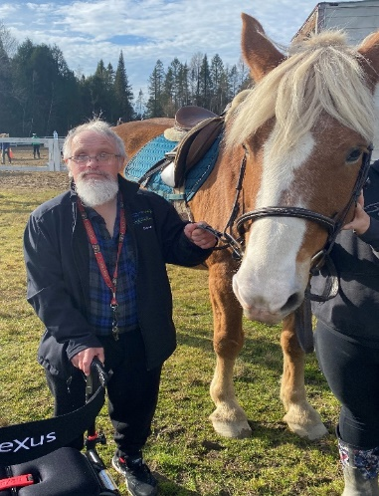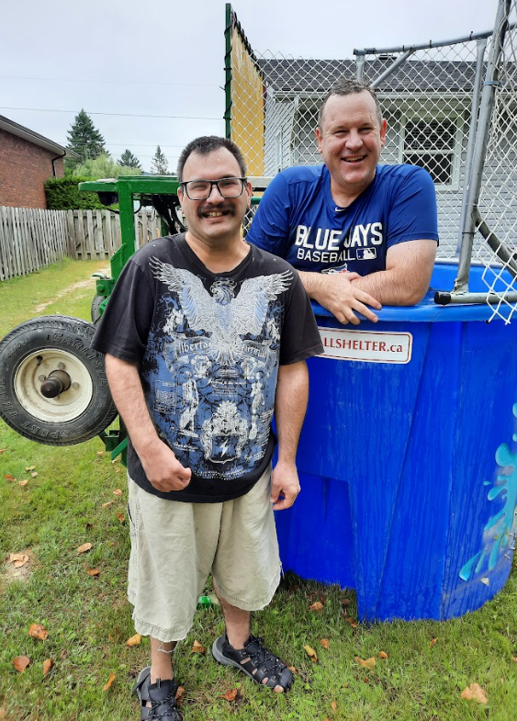

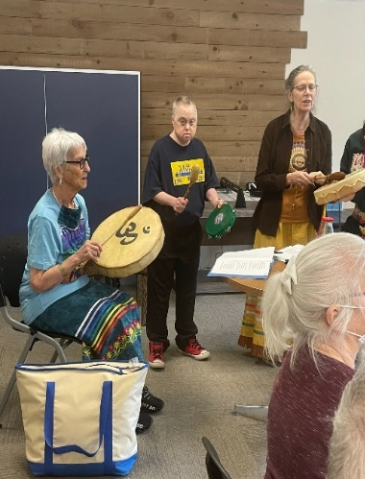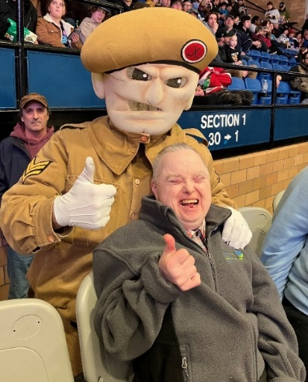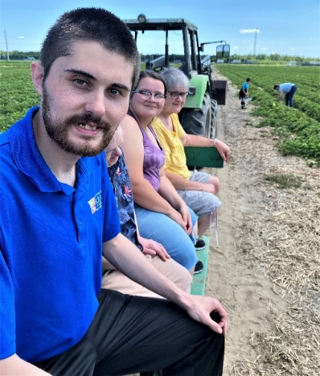
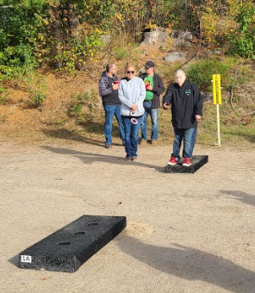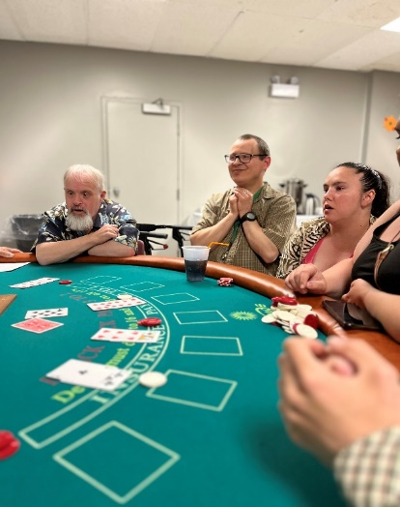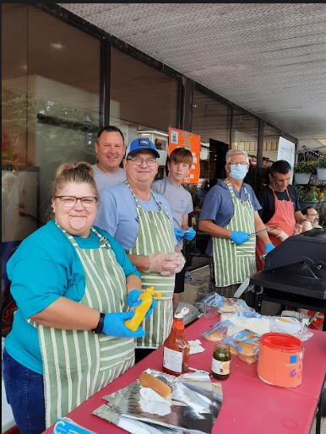

Revue de l’année en Image 2022/23 (Suite)

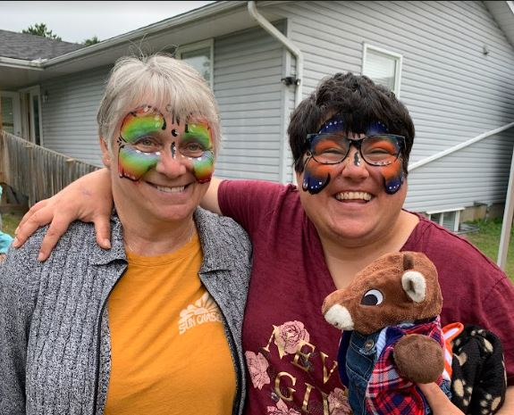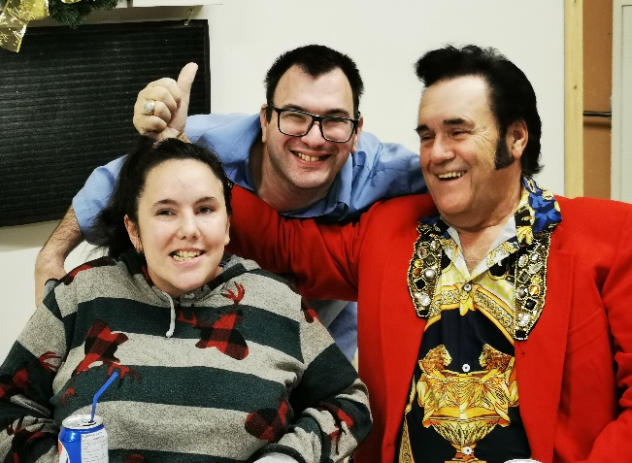

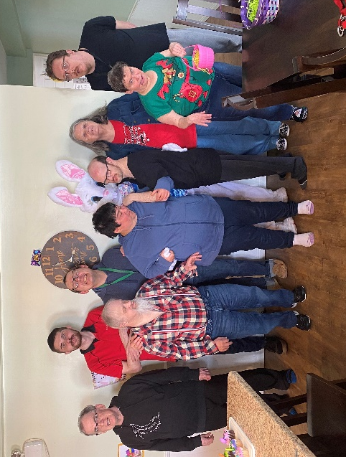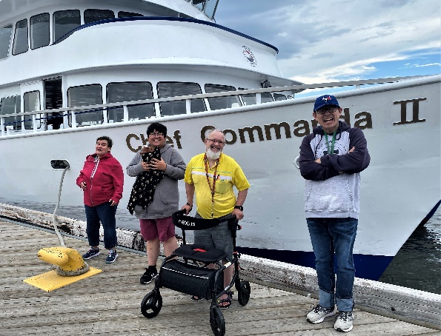

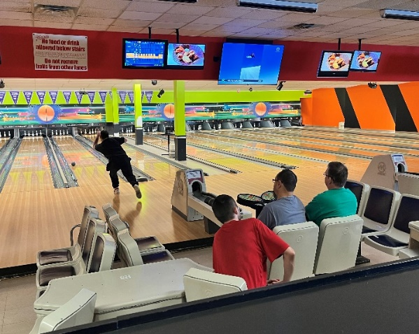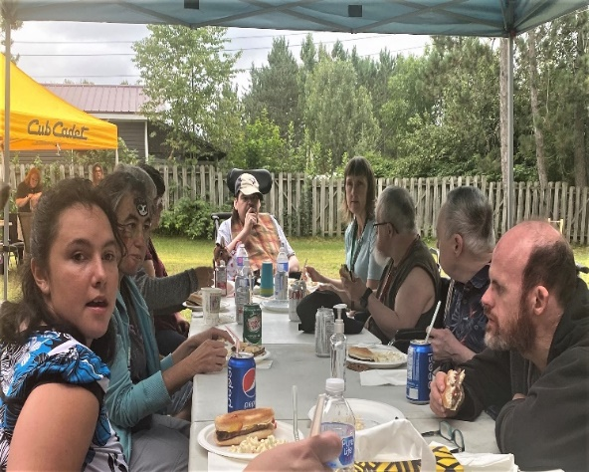

Revue de l’année en Image 2022/23 (Suite)
